

操作系统课程设计报告

设计题目:操作系统接口：Windows命令接口3。（1人，难度：5）
学生姓名 邓杰湧
学 号 2023212351
专业班级 物联网工程23-1班
指导教师 田卫东
完成日期 2025.12.25

合肥工业大学 计算机与信息学院

1. 课程设计任务、要求、目的

1.1课程设计任务
1.为openEuler操作系统建立兼容的Windows/DOS命令接口，批处理文件中的流程命令；
2.批处理文件的扩展名为.BATCH
3.具体命令:IF,FOR,WHILE,SET,SHIFT,ECHO, GOTO,:（标号），命令格式可 参照Windows的CMD.EXE或MS-DOS提供的命令；设计命令的名称、参数等格式。
4.可以执行扩展名为.BATCH的批处理文件。

1.2课程设计目的和要求
为openEuler 实现兼容 Windows/DOS 的批处理命令接口，支持批处理文件的解析与执行，实现常用批处理命令。

2. 开发环境

2.1 操作系统
Windows11（开发与测试）
openEuler（目标运行环境）

2.2 开发工具
编译器：GCC
编译标准：C99
构建工具：Make

2.3 依赖库
标准 C 库：stdio.h、stdlib.h、string.h
POSIX 库：dirent.h（目录操作）、unistd.h（系统调用）

3. 相关原理及算法

3.1 批处理解释器原理
词法分析：按行读取，按空格分词
语法分析：识别命令与参数
命令执行：根据命令类型调用处理函数
变量管理：维护变量表，支持%var%和%1等格式
流程控制：支持goto、if条件跳转、for循环

3.2 核心算法
字符串解析：使用 strtok 按空格分词
变量替换：识别 %var% 和 %1 等，从变量表查找并替换
文件查找：递归目录遍历（opendir、readdir）

4. 系统结构和主要的算法设计思路

4.1系统架构图
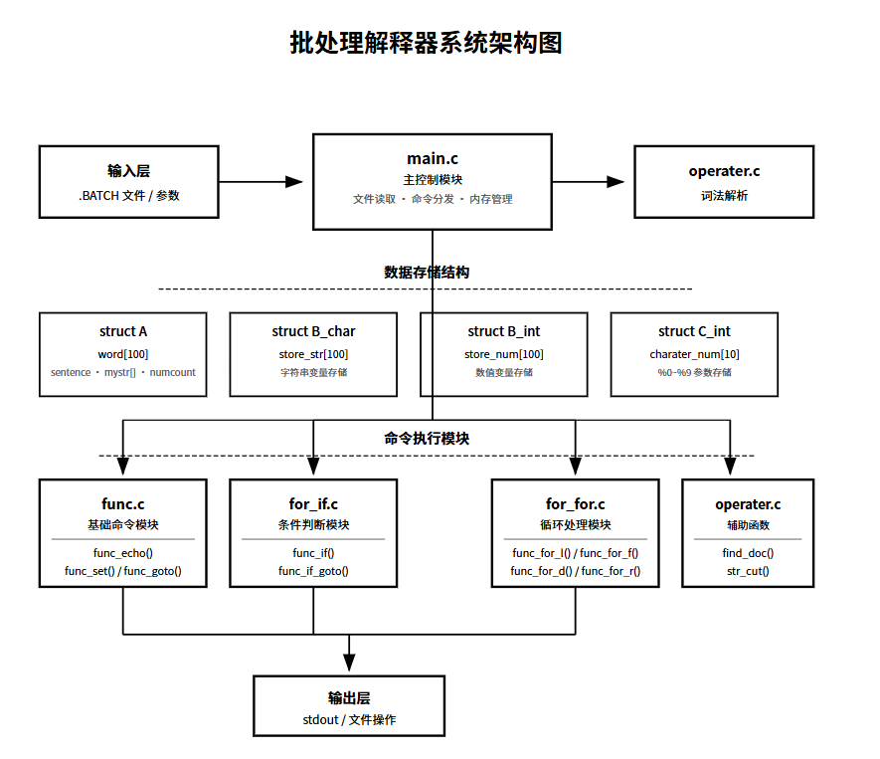
图1 系统架构图

4.2系统流程图
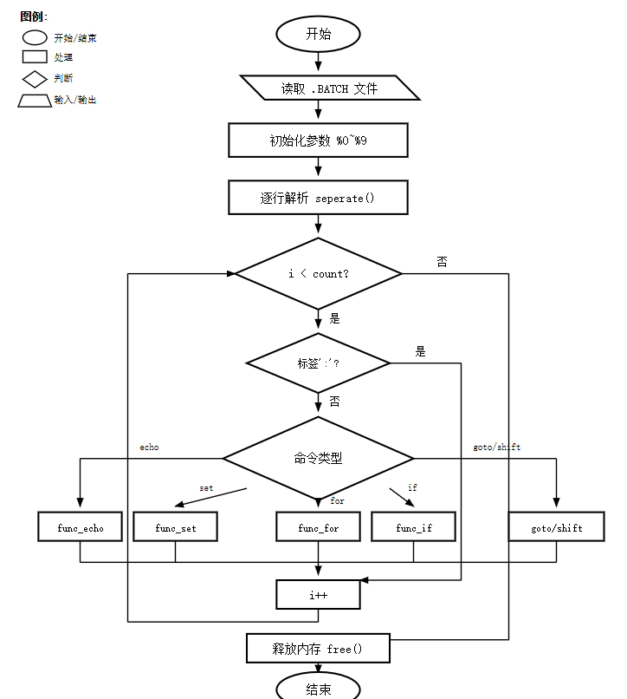
图2 系统流程图

5. 程序实现——主要数据结构

5.1 行数据结构 (struct A)
struct A {
char sentence[100] // 存储每行的原始句子
char *mystr[20]; //存储分词后的每个词（指针数组）
int numcount; //存储每行词的数量
};
用途：存储批处理文件的每一行及其分词结果。

5.2 字符串变量结构 (struct B_char)
Struct B_char {
char flag[30]; // 变量名
char contant[30]; // 变量值
};
用途：存储通过 set 定义的字符串变量。

5.3 数值变量结构 (struct B_int)
Struct B_int {
char flag[30];
char contant[30]; //变量值
};
用途：存储数值变量 。

5.4 参数变量结构 (struct C_int)
Struct C_int {
int flag; //参数编号(0-9)
char contant[256];//参数值
};
用途：存储命令行参数（%0 到 %9），%0 为脚本名，%1-%9 为参数。

6. 程序实现——程序实现细节描述

6.1命令分发执行

for (int i = 0; i < count; i++) {
if (!strcmp(word[i].mystr[0], "echo")) {
func_echo(i);
}
else if (!strcmp(word[i].mystr[0], "set")) {
func_set(i);
}
else if (!strcmp(word[i].mystr[0], "for")) {
func_for(i);
}
else if (!strcmp(word[i].mystr[0], "if")) {
if (goto_if(i)) {
i = func_if_goto(i); // 条件跳转
} else {
func_if(i); // 普通条件判断
}
}
else if (!strcmp(word[i].mystr[0], "goto")) {
i = func_goto(word[i].mystr[1], i);
}
else if (!strcmp(word[i].mystr[0], "shift")) {
func_shift(i);
}
}

6.2 echo的实现
void func_echo(int line) {
for (int i = 1; i < word[line].numcount; i++) {
char ch2[100];
strcpy(ch2, word[line].mystr[i]);

// 处理 %var% 格式变量
if (ch2[0] == '%' && ch2[strlen(ch2)-1] == '%') {
char var_name[30];
strncpy(var_name, ch2 + 1, strlen(ch2) - 2);
char *result = find_charater(var_name);
if (result != NULL) printf("%s", result);
}
// 处理 %1 格式参数
else if (ch2[0] == '%' && strlen(ch2) > 1) {
int j = char_tran(ch2[1]);
if (j >= 0 && j < 10) {
printf("%s", charater_num[j].contant);
}
}
// 普通字符串
else {
printf("%s", word[line].mystr[i]);
}
}
printf("\n");
}

6.3 set的实现
void func_set(int line) {
// set 命令（无参数）- 显示所有变量
if (word[line].numcount == 1) {
for (int i = 0; i < number_num; i++) {
printf("%s=%s\n", store_num[i].flag, store_num[i].contant);
}
for (int i = 0; i < number_str; i++) {
printf("%s=%s\n", store_str[i].flag, store_str[i].contant);
}
return;
}

// set var=value 格式
char *assignment = word[line].mystr[1];
char *equal_pos = strchr(assignment, '=');

if (equal_pos != NULL) {
// 提取变量名和值
int var_name_len = equal_pos - assignment;
char var_name[30];
strncpy(var_name, assignment, var_name_len);
var_name[var_name_len] = '\0';

// 提取变量值（可能包含空格，需要合并后续token）
char var_value[100];
strcpy(var_value, equal_pos + 1);
for (int i = 2; i < word[line].numcount; i++) {
strcat(var_value, " ");
strcat(var_value, word[line].mystr[i]);
}

// 查找并更新或添加变量
// ...（查找逻辑）
}
}
7.程序运行的主要界面和实验结果截图
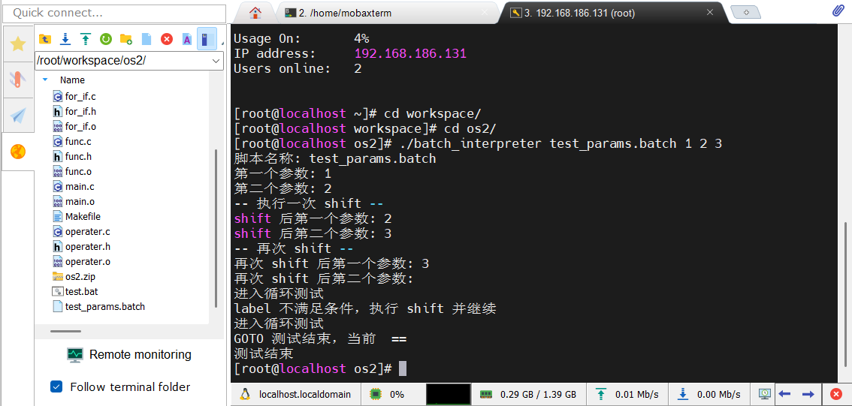
图3 test_params.batch运行结果图
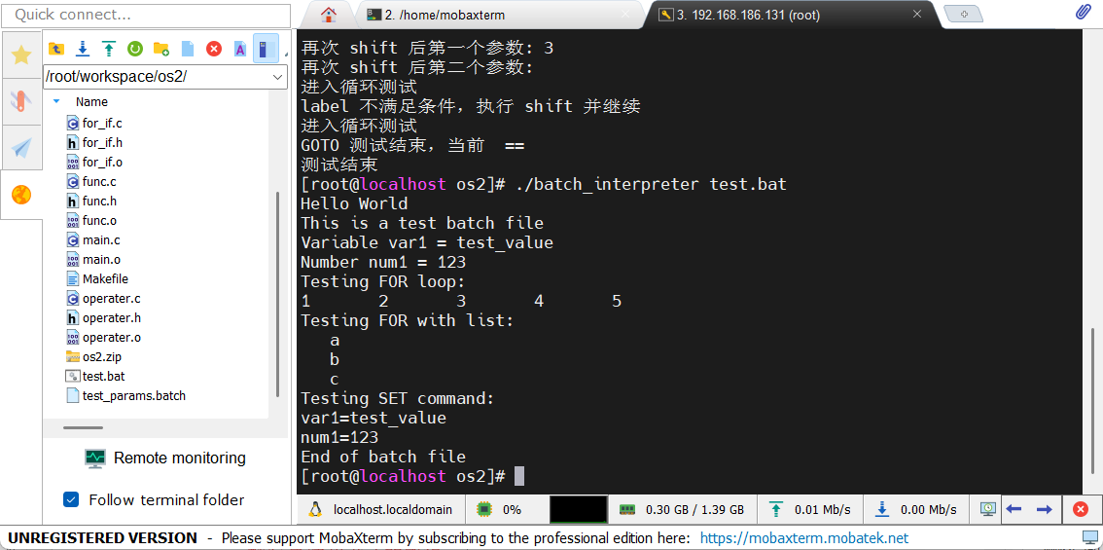
图4 test.bat运行结果图

8.总结和感想体会

8.1 项目完成情况
这次课程设计实现了一个批处理解释器，基本完成了要求的功能。支持 ECHO、SET、IF、FOR、GOTO、SHIFT 等命令，能解析和执行批处理文件。

8.2 开发过程中的收获

8.2.1 字符串处理的细节
字符串处理比想象中复杂。比如 set var=hello world，值包含空格时会被 strtok 分割，需要合并后续 token。变量替换 %var% 要识别首尾的 %，提取中间变量名再查找。这些细节需要仔细处理。

8.2.2 调试能力的提升
遇到很多 bug，比如 goto 跳转后死循环、变量替换失败、for /f 读取文件时换行符处理不当。通过加 printf 调试、单步跟踪、写小测试用例，逐步定位问题。这个过程提升了调试能力。

8.3 遇到的困难和解决过程

困难1：变量替换的实现
echo %var% 需要识别并替换变量。最初只检查首字符，导致 echo hello %var% world 处理错误。后来改为检查首尾是否为 %，提取中间变量名，再在变量表中查找。

困难2：SET命令的值包含空格
set var=hello world 会被分割成多个 token。解决方法是找到等号位置，提取变量名，然后将等号后的所有 token 合并作为值。

困难3：GOTO跳转的实现
goto label 需要找到 :label 行并跳转。最初直接修改循环变量，但标签行本身不应执行。后来在命令分发时跳过以 : 开头的行。

感谢老师提供的课程设计题目和指导，让我有机会实践操作系统相关知识。感谢同学在调试过程中的帮助和讨论。这次设计让我收获很多，不仅是技术能力，还有解决问题的思路和方法。

总的来说，这次课程设计是一次很好的实践。虽然过程有困难，但完成后的成就感很强。作为计算机专业学生，这样的实践项目很有价值，让我对操作系统和系统编程有了更深入的理解。希望以后能有更多这样的实践机会，继续提升编程能力和系统思维。
附录1：程序清单(部分)

Func.c
#include "func.h"

struct B_char store_str[100];
struct B_int store_num[100];
struct C_int charater_num[10];
int number_str = 0;
int number_num = 0;

char *find_charater(char *str)
{
for (int i = 0; i < number_num; i++)
{
if (!strcmp(store_num[i].flag, str))
{
return store_num[i].contant;
}
}
for (int i = 0; i < number_str; i++)
{
if (!strcmp(store_str[i].flag, str))
{
return store_str[i].contant;
}
}
return NULL;
}

void func_echo(int line)
{
int first = 1;
for (int i = 1; i < word[line].numcount; i++)
{
if (word[line].mystr[i] == NULL) continue;

char ch2[100];
strcpy(ch2, word[line].mystr[i]);

if ((ch2[0] == '%') && (strlen(ch2) > 1) && (ch2[strlen(ch2)-1] == '%'))
{

char var_name[30];
int len = strlen(ch2);
if (len > 2) {
strncpy(var_name, ch2 + 1, len - 2);
var_name[len - 2] = '\0';

char *result = find_charater(var_name);
if (result != NULL && strlen(result) > 0) {
if (!first) printf(" ");
printf("%s", result);
first = 0;
}
}
continue;
}

if ((ch2[0] == '%') && strlen(ch2) > 1)
{
int j = char_tran(ch2[1]);
if (j >= 0 && j < 10) {
if (!first) printf(" ");
printf("%s", charater_num[j].contant);
first = 0;
}
continue;
}

if (!first) printf(" ");
printf("%s", word[line].mystr[i]);
first = 0;
}
printf("\n");
}

int str_judge(char *str, char *judge)
{
if (strlen(judge) > strlen(str)) return 0;
char judgement[30];
memset(judgement, '\0', sizeof(judgement));
strncpy(judgement, str, strlen(judge));
if (!strcmp(judgement, judge)) return 1;
return 0;
}

void func_set(int line)
{

if (word[line].numcount == 1)
{

for (int i = 0; i < number_num; i++)
{
printf("%s=%s\n", store_num[i].flag, store_num[i].contant);
}
for (int i = 0; i < number_str; i++)
{
printf("%s=%s\n", store_str[i].flag, store_str[i].contant);
}
return;
}

if (word[line].numcount >= 2 && word[line].mystr[1] != NULL)
{
char *assignment = word[line].mystr[1];
char *equal_pos = strchr(assignment, '=');

if (equal_pos != NULL)
{

int var_name_len = equal_pos - assignment;
char var_name[30];
char var_value[100];

if (var_name_len > 0 && var_name_len < 30) {
strncpy(var_name, assignment, var_name_len);
var_name[var_name_len] = '\0';
} else {
return;
}

memset(var_value, '\0', sizeof(var_value));
if (strlen(equal_pos + 1) > 0) {
strcpy(var_value, equal_pos + 1);
}

if (word[line].numcount > 2)
{
for (int i = 2; i < word[line].numcount; i++)
{
if (word[line].mystr[i] != NULL)
{
strcat(var_value, " ");
strcat(var_value, word[line].mystr[i]);
}
}
}

int found = 0;

for (int i = 0; i < number_num; i++)
{
if (!strcmp(store_num[i].flag, var_name))
{
strcpy(store_num[i].contant, var_value);
found = 1;
break;
}
}

if (!found)
{
for (int i = 0; i < number_str; i++)
{
if (!strcmp(store_str[i].flag, var_name))
{
strcpy(store_str[i].contant, var_value);
found = 1;
break;
}
}
}

if (!found)
{
if (number_str < 100) {
memset(store_str[number_str].flag, '\0', sizeof(store_str[number_str].flag));
memset(store_str[number_str].contant, '\0', sizeof(store_str[number_str].contant));
strcpy(store_str[number_str].flag, var_name);
strcpy(store_str[number_str].contant, var_value);
number_str++;
}
}
}
else
{

char *var_name = word[line].mystr[1];

char *result = find_charater(var_name);
if (result != NULL)
{

printf("%s=%s\n", var_name, result);
}
else
{

for (int i = 0; i < number_num; i++)
{
if (str_judge(store_num[i].flag, var_name))
{
printf("%s=%s\n", store_num[i].flag, store_num[i].contant);
}
}
for (int i = 0; i < number_str; i++)
{
if (str_judge(store_str[i].flag, var_name))
{
printf("%s=%s\n", store_str[i].flag, store_str[i].contant);
}
}
}
}
}
}

int func_goto(char *str, int line)
{
if (str == NULL) return line;

memset(ch, '\0', sizeof(ch));
strcpy(ch, ":");
strcat(ch, str);

for (int i = 0; i < count; i++)
{
if (word[i].mystr[0] != NULL && !strcmp(word[i].mystr[0], ch))
return i;
}
return line;
}

void func_shift_ori(const char *script_name, int arg_count, char *arg_values[])
{
for (int i = 0; i < 10; i++)
{
memset(charater_num[i].contant, '\0', sizeof(charater_num[i].contant));
charater_num[i].flag = i;
}
if (script_name != NULL)
{
strncpy(charater_num[0].contant, script_name, sizeof(charater_num[0].contant) - 1);
charater_num[0].contant[sizeof(charater_num[0].contant) - 1] = '\0';
}
if (arg_values == NULL || arg_count <= 0) return;
int max_params = arg_count;
if (max_params > 9) max_params = 9;
for (int i = 0; i < max_params; i++)
{
if (arg_values[i] != NULL)
{
strncpy(charater_num[i+1].contant, arg_values[i], sizeof(charater_num[i+1].contant) - 1);
charater_num[i+1].contant[sizeof(charater_num[i+1].contant) - 1] = '\0';
}
}
}

void func_shift(int line)
{
for (int i = 0; i < 9; i++)
{
strcpy(charater_num[i].contant, charater_num[i+1].contant);
}
memset(charater_num[9].contant, '\0', sizeof(charater_num[9].contant));
}

Main.c
#include <stdio.h>
#include <stdlib.h>
#include <string.h>
#include "for_for.h"
#include "for_if.h"

int main(int argc, char *argv[]) {
FILE *fp = NULL;
char buff[664];
count = 0;
char doc[260];
const char *script_file = NULL;
char **script_args = NULL;
int script_arg_count = 0;

if (argc >= 2) {
script_file = argv[1];
if (argc > 2) {
script_args = &argv[2];
script_arg_count = argc - 2;
}
} else {
printf("the file input: ");
fflush(stdout);
if (scanf("%259s", doc) != 1) {
printf("Error: Failed to read filename\n");
return 1;
}
script_file = doc;
}

fp = fopen(script_file, "r");
if (fp == NULL) {
printf("Error: Cannot open file %s\n", script_file);
return 1;
}

func_shift_ori(script_file, script_arg_count, script_args);

while (fgets(buff, sizeof(buff), fp) != NULL)
{
if (strlen(buff) > 0)
{
strcpy(word[count].sentence, buff);
del_char(word[count].sentence, '\n');
word[count].numcount = 0;
seperate(word[count].sentence, count);
count++;
if (count >= 100) break;
}
}

fclose(fp);

for (int i = 0; i < count; i++)
{
if (word[i].mystr[0] == NULL) continue;

if (word[i].mystr[0][0] == ':')
{
continue;
}

if (!strcmp(word[i].mystr[0], "echo"))
{
func_echo(i);
continue;
}
if (!strcmp(word[i].mystr[0], "set"))
{
func_set(i);
continue;
}
if (!strcmp(word[i].mystr[0], "for"))
{
func_for(i);
continue;
}
if (!strcmp(word[i].mystr[0], "if"))
{

if (goto_if(i))
{
i = func_if_goto(i);
}
else
{
func_if(i);
}
continue;
}
if (!strcmp(word[i].mystr[0], "shift"))
{
func_shift(i);
continue;
}
if (!strcmp(word[i].mystr[0], "goto"))
{
if (word[i].numcount > 1 && word[i].mystr[1] != NULL) {
i = func_goto(word[i].mystr[1], i);
}
continue;
}
}

for (int i = 0; i < count; i++)
{
for (int j = 0; j < word[i].numcount; j++)
{
if (word[i].mystr[j] != NULL) {
free(word[i].mystr[j]);
word[i].mystr[j] = NULL;
}
}
}

return 0;
}

void func_set(int line) {

if (word[line].numcount == 1) {
for (int i = 0; i < number_num; i++) {
printf("%s=%s\n", store_num[i].flag, store_num[i].contant);
}
for (int i = 0; i < number_str; i++) {
printf("%s=%s\n", store_str[i].flag, store_str[i].contant);
}
return;
}

char *assignment = word[line].mystr[1];
char *equal_pos = strchr(assignment, '=');

if (equal_pos != NULL) {

int var_name_len = equal_pos - assignment;
char var_name[30];
strncpy(var_name, assignment, var_name_len);
var_name[var_name_len] = '\0';

char var_value[100];
strcpy(var_value, equal_pos + 1);
for (int i = 2; i < word[line].numcount; i++) {
strcat(var_value, " ");
strcat(var_value, word[line].mystr[i]);
}

}
}

